

***Compte Rendu Sprint 0 « FixIt »***

Réalisé par le Groupe « La Casa De La Suerte » :

* Arfaoui Med Amine
* Chtourou Abderrahmen
* Degachi Hela
* Hamrit Noussair
* Jedidi Oumema
* Mansouri Sahar

***Sommaire :***

1. *Diagramme de Cas d’utilisation Global ……………………………3*
2. *Diagramme de Cas d’utilisation pour chaque Acteur ……………4*
3. *Diagramme de Package ……………………………………………5*
4. *Production backlog …………………………………………………7*
5. ***Diagramme de Cas d’utilisation Global :***

Le diagramme de cas d'utilisation (DCU) est un [diagramme UML](https://fr.wikipedia.org/wiki/Unified_Modeling_Language#Les_diagrammes) utilisé pour donner une vision globale du comportement fonctionnel d'un système [logiciel](https://fr.wikipedia.org/wiki/Logiciel).

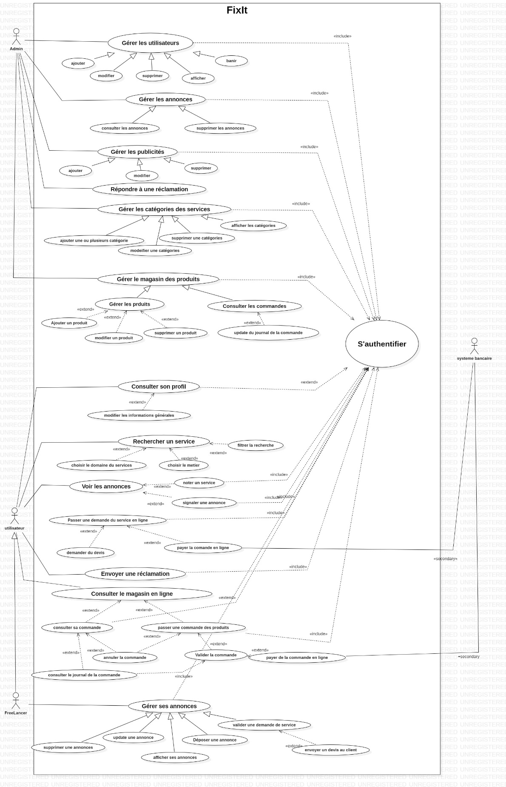

1. ***Diagramme de Cas d’utilisation pour chaque Acteur :***

* **Administrateur**

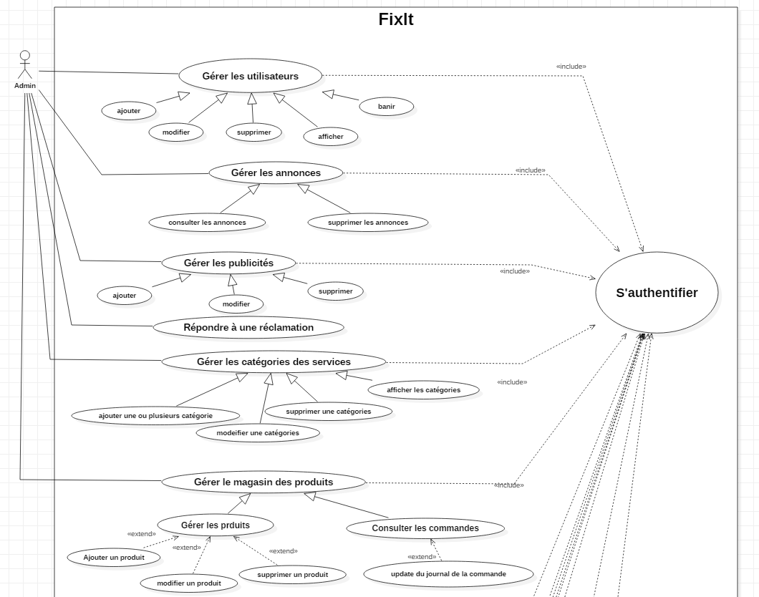

* **Utilisateur**

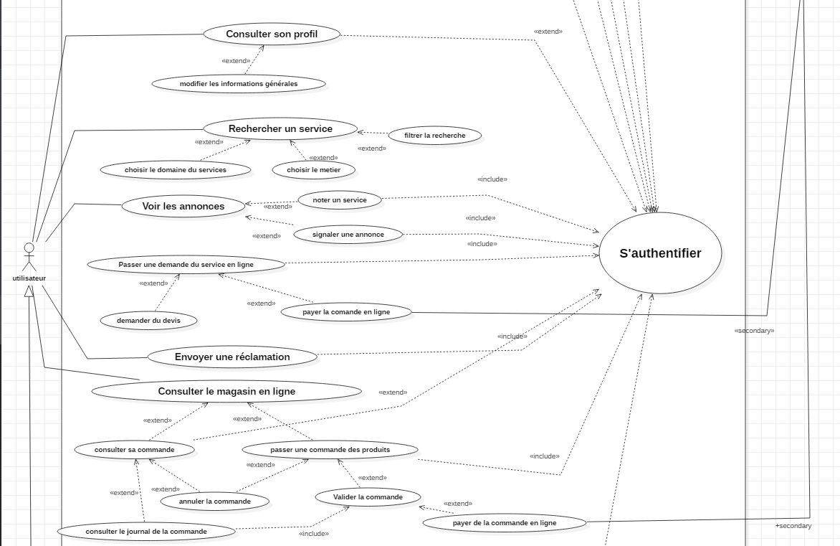

* **Freelancer**

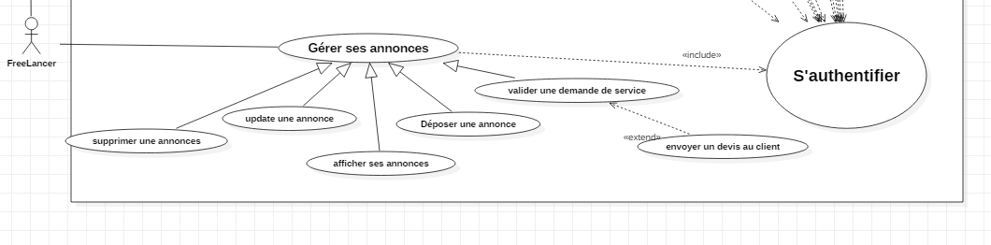

1. ***Diagramme de Package***

Un diagramme de package est un diagramme UML qui fournit une représentation graphique de haut niveau de l'organisation de votre application, et vous aide à identifier les liens de généralisation et de dépendance entre les packages.

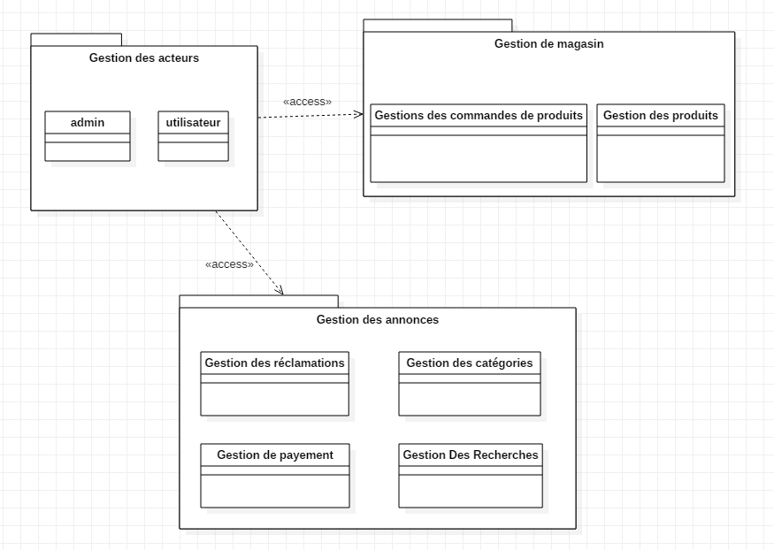

1. ***Production backlog :***

|  |  |  |  |  |  |
| --- | --- | --- | --- | --- | --- |
| **Id_F** | **Feature** | **Id_US** | **User_Story** | **Priorités** | **Estimation** |
| **1** | Gestion des comptes | 1.1 | En tant qu’administrateur, je veux accepter la création d’un compte. | 185 |  |
|  |  | 1.2 | En tant qu’administrateur, je veux ignorer la création d’un compte. | 180 |  |
|  |  | 1.3 | En tant qu’administrateur je veux afficher la liste des comptes créés. | 180 |  |
|  |  | 1.4 | En tant qu’utilisateur/Freelancer, je veux créer mon compte. | 180 |  |
|  |  | 1.5 | En tant qu’un utilisateur/Freelancer, je veux modifier mon compte. | 150 |  |
|  |  | 1.6 | En tant qu’utilisateur/Freelancer, je veux supprimer mon compte. | 150 |  |
| **2** | Gestion des Réclamations | 2.1 | En tant qu’administrateur je veux répondre aux réclamations. | 90 |  |
|  |  | 2.2 | En tant qu’utilisateur/Freelancer je veux envoyer une réclamation. | 105 |  |
| **3** | Gestion des annonces | 3.1 | En tant qu’administrateur je veux accepter les annonces publiées. | 100 |  |
|  |  | 3.2 | En tant qu’administrateur je veux ignorer les annonces publiées. | 150 |  |
|  |  | 3.3 | En tant qu’utilisateur je veux consulter les annonces. | 150 |  |
|  |  | 3.4 | En tant que Freelancer je veux ajouter une annonce. | 160 |  |
|  |  | 3.5 | En tant que Freelancer je veux modifier une annonce. | 100 |  |
|  |  | 3.6 | En tant que Freelancer je veux supprimer une annonce. | 120 |  |
| **4** | Gestion Du Produit | 4.1 | En tant qu’administrateur je veux accepter les dépôts des produits. | 140 |  |
|  |  | 4.2 | En tant qu’administrateur je veux ignorer les dépôts des produits. | 140 |  |
|  |  | 4.2 | En tant que Freelancer je veux ajouter des produits. |  |  |
|  |  | 4.3 | En tant que Freelancer je veux supprimer mes annonces |  |  |
|  |  | 4.4 | En tant que Freelancer je veux modifier des produits | 140 |  |
|  |  | 4.5 | En tant qu’utilisateur/Freelancer je veux chercher un produit | 100 |  |
|  |  | 4.6 | En tant qu’utilisateur je veux commander un produit | 100 |  |
| **5** | Gestion des publicités | 5.1 | En tant qu’administrateur je veux ajouter une publicité |  |  |
|  |  | 5.2 | En tant qu’administrateur je veux modifier une publicité | 120 |  |
|  |  | 5.3 | En tant qu’administrateur je veux supprimer une publicité | 110 |  |
| **6** | Gestion des Promotions | 6.1 | En tant que Freelancer je veux accorder des promotions à mes produits. | 100 |  |
|  |  | 6.2 | En tant que Freelancer je veux modifier les promotions accordées à mes produits. | 120 |  |
|  |  | 6.3 | En tant que Freelancer je veux supprimer les promotions accordées à mes produits. | 100 |  |
|  |  | 6.4 | En tant qu’utilisateur je veux consulter la liste des promotions. | 120 |  |
| **7** | Gestion Panier | 7.1 | En tant qu’utilisateur je veux ajouter des produits à mon panier. | 150 |  |
|  |  | 7.2 | En tant qu’utilisateur je veux supprimer des produits ajoutés à mon panier. | 140 |  |
|  |  | 7.3 | En tant qu’utilisateur je veux confirmer les commandes ajoutées à mon panier. | 120 |  |
| **8** | Gestion livraison | 8.1 | En tant qu’utilisateur je veux effectuer une livraison. | 110 |  |
|  |  | 8.2 | En tant qu’utilisateur je veux consulter mon colis. | 110 |  |
|  |  | 8.3 | En tant qu’utilisateur je veux choisir le mode de payement. | 130 |  |
|  |  | 8.4 | En tant que Freelancer je veux donner un devis aux utilisateurs. | 120 |  |